
МИНИСТЕРСТВО ПРОСВЕЩЕНИЯ РОССИЙСКОЙ ФЕДЕРАЦИИ

ФЕДЕРАЛЬНОЕ ГОСУДАРСТВЕННОЕ БЮДЖЕТНОЕ ОБРАЗОВАТЕЛЬНОЕ УЧРЕЖДЕНИЕ ВЫСШЕГО ОБРАЗОВАНИЯ
«РОССИЙСКИЙ ГОСУДАРСТВЕННЫЙ ПЕДАГОГИЧЕСКИЙ УНИВЕРСИТЕТ
им. А. И. ГЕРЦЕНА»

ИНСТИТУТ ИНФОРМАЦИОННЫХ ТЕХНОЛОГИЙ И ТЕХНОЛОГИЧЕСКОГО ОБРАЗОВАНИЯ
Кафедра информационных технологий и электронного обучения

ОТЧЁТ
О ПРОХОЖДЕНИИ УЧЕБНОЙ
(ЭКСПЛУАТАЦИОННОЙ) ПРАКТИКИ

по направлению “09.03.01 – Информатика и вычислительная техника”
(профиль: “ Технологии разработки программного обеспечения и обработки больших данных ”)

Зав. кафедрой ИТиЭО, д.п.н., проф.

____________________
(Власова Е. З.)

Руководитель: старший
преподаватель кафедры ИТиЭО

____________________
(Ильина Т. С.)

Студент 1 курса

____________________
(Крамбалев С.Д.)

Санкт-Петербург
2026

I. Инвариантная самостоятельная работа
Ссылка на GIT-репозиторий выполненных заданий:

Задание 1.1
Зарегистрироваться в сервисе GitHub.
Форма отчетности
публикация на форуме в Moodle и QR-код на GIT-репозиторий


Задание 1.2
Изучить и проанализировать печатные и Internet-источники по философским проблемам информатики.
Форма отчетности
Найти не менее 7 источников и составить аннотированный список
Оформить согласно ГОСТу: http://kodaktor.ru/ref.pdf
QR-код задания (на GIT-репозиторий):
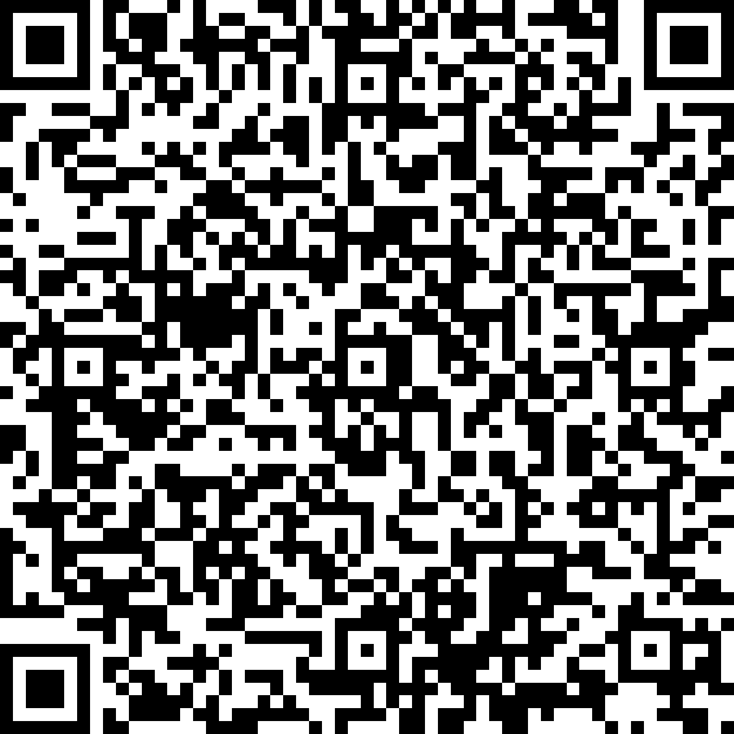

Задание 1.3
Выделить важные этапы в истории развития информатики и их социальные последствия.
Форма отчетности
Представить в виде схемы (интеллект-карта)
QR-код задания (на GIT-репозиторий):
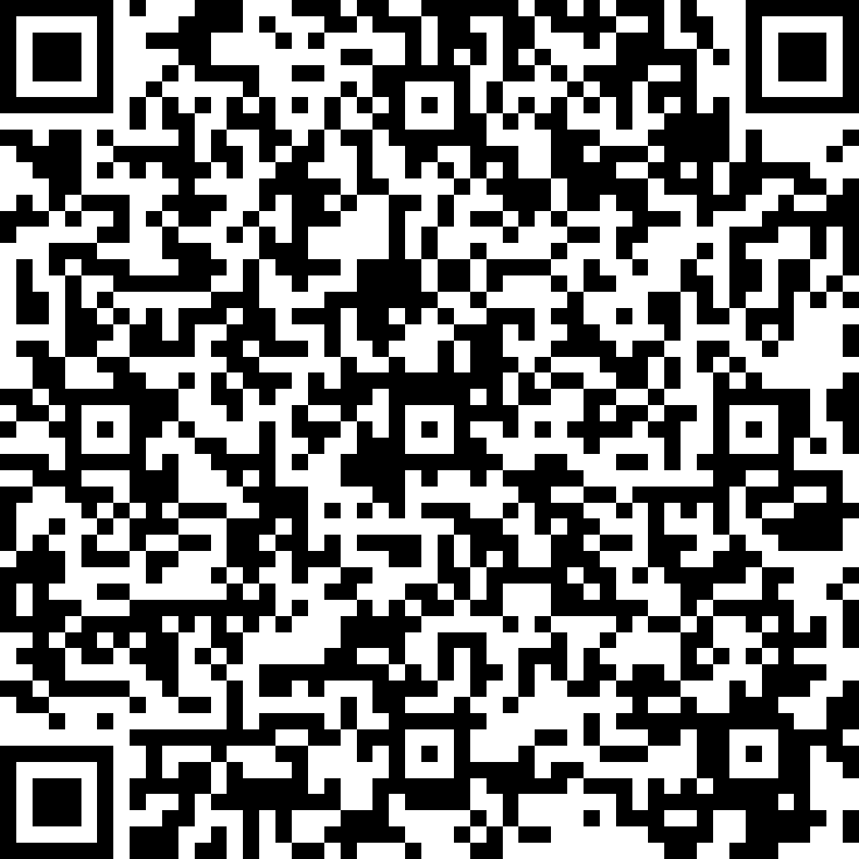

Задание 1.4
Изучить стандарты и спецификации в сфере ИТ.
Форма отчетности
Аннотированный список
QR-код задания (на GIT-репозиторий):
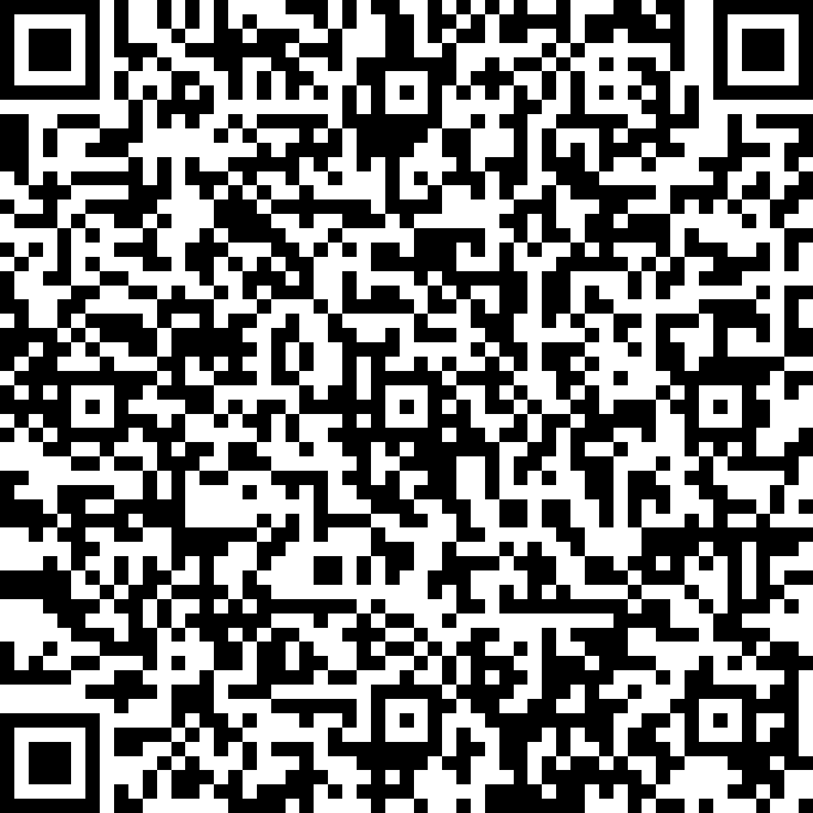

Задание 1.5
Изучить и освоить комплекс физических упражнений для программиста.
Форма отчетности
Текстовый документ с упражнениями

QR-код задания (на GIT-репозиторий):
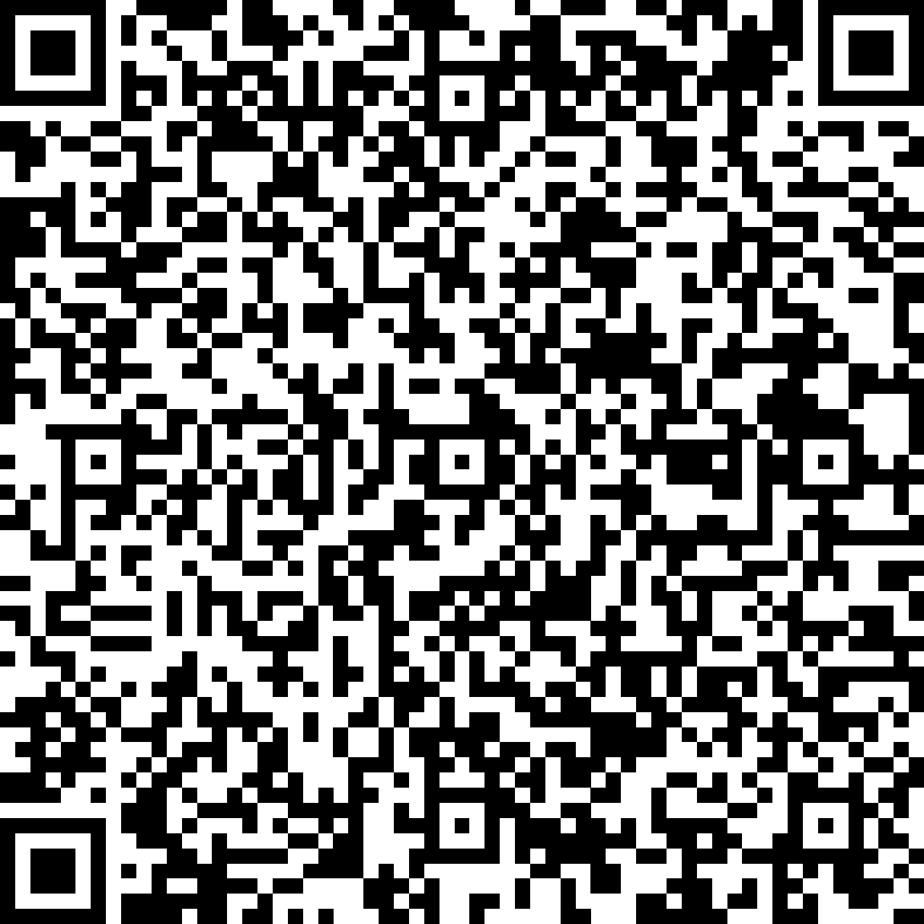

Задание 1.6
Изучить Инструкцию по охране труда программиста.

Форма отчетности
Ссылка на информационный ресурс

QR-код задания (на GIT-репозиторий):
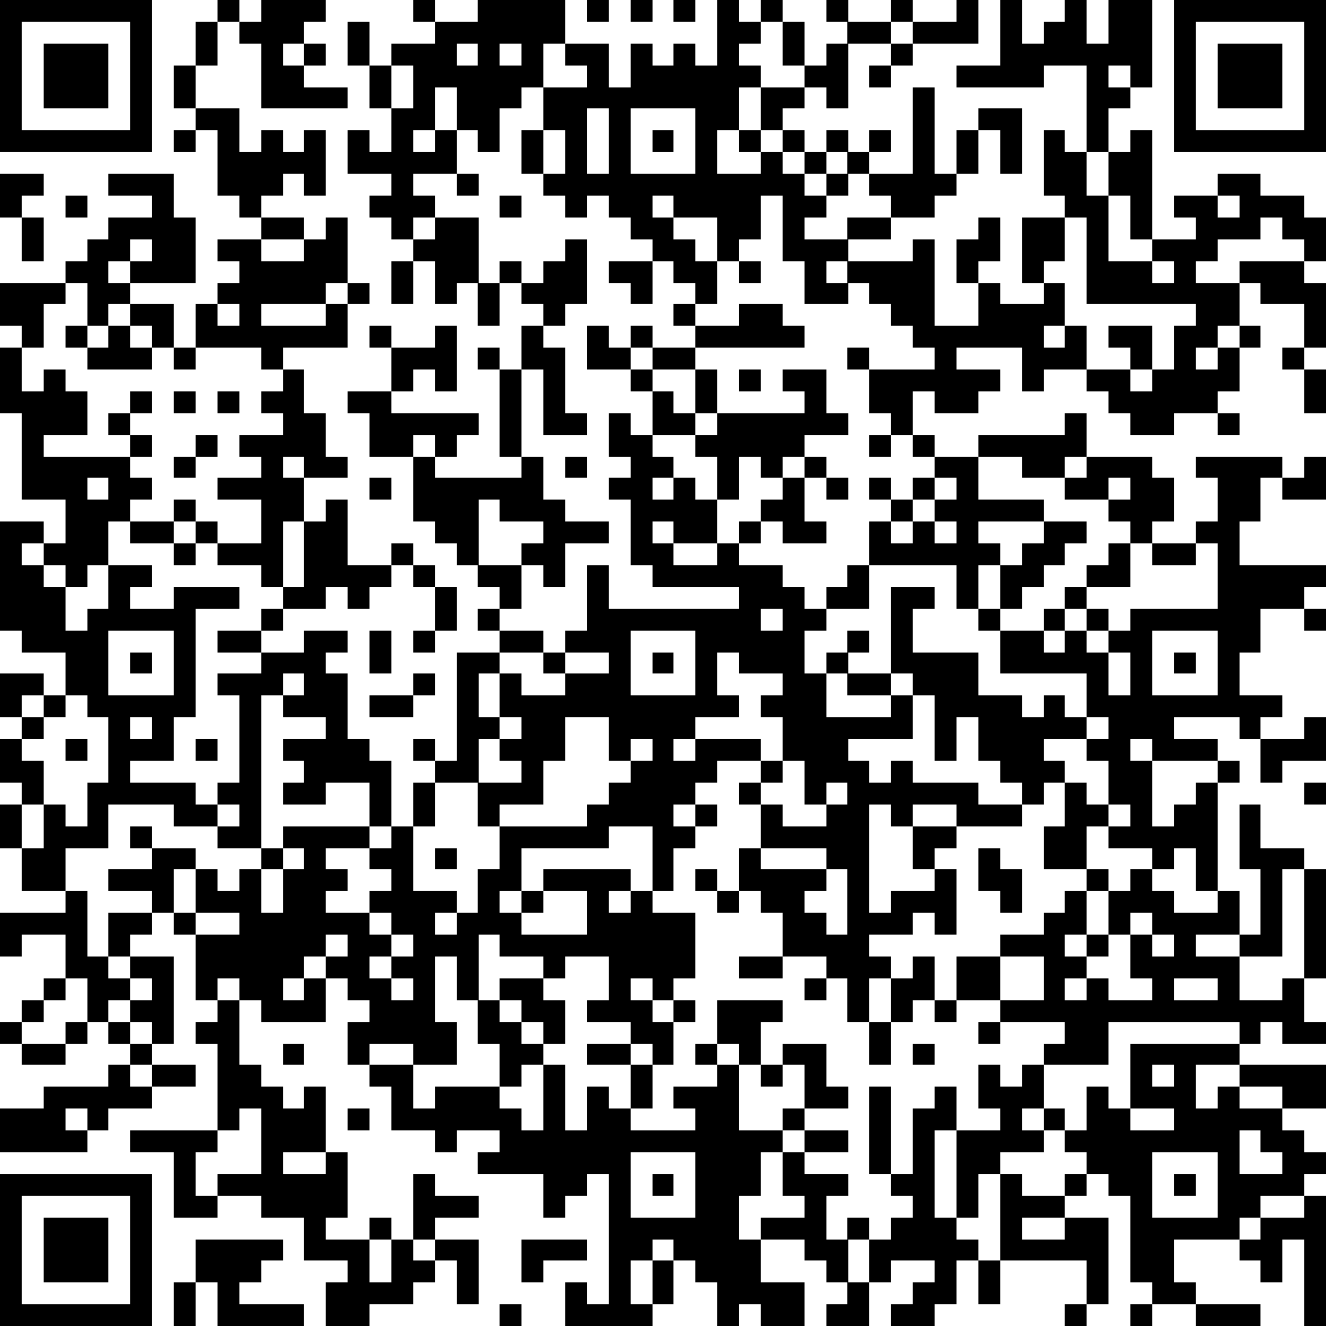

Задание 1.7
Изучить "Квалификационный справочник должностей руководителей, специалистов и других служащих"
(утв. Постановлением Минтруда России от 21.08.1998 N 37) (ред. от 12.02.2014)
Инженер-программист (программист)

Форма отчетности
Ссылка на информационный ресурс
QR-код задания (на GIT-репозиторий):
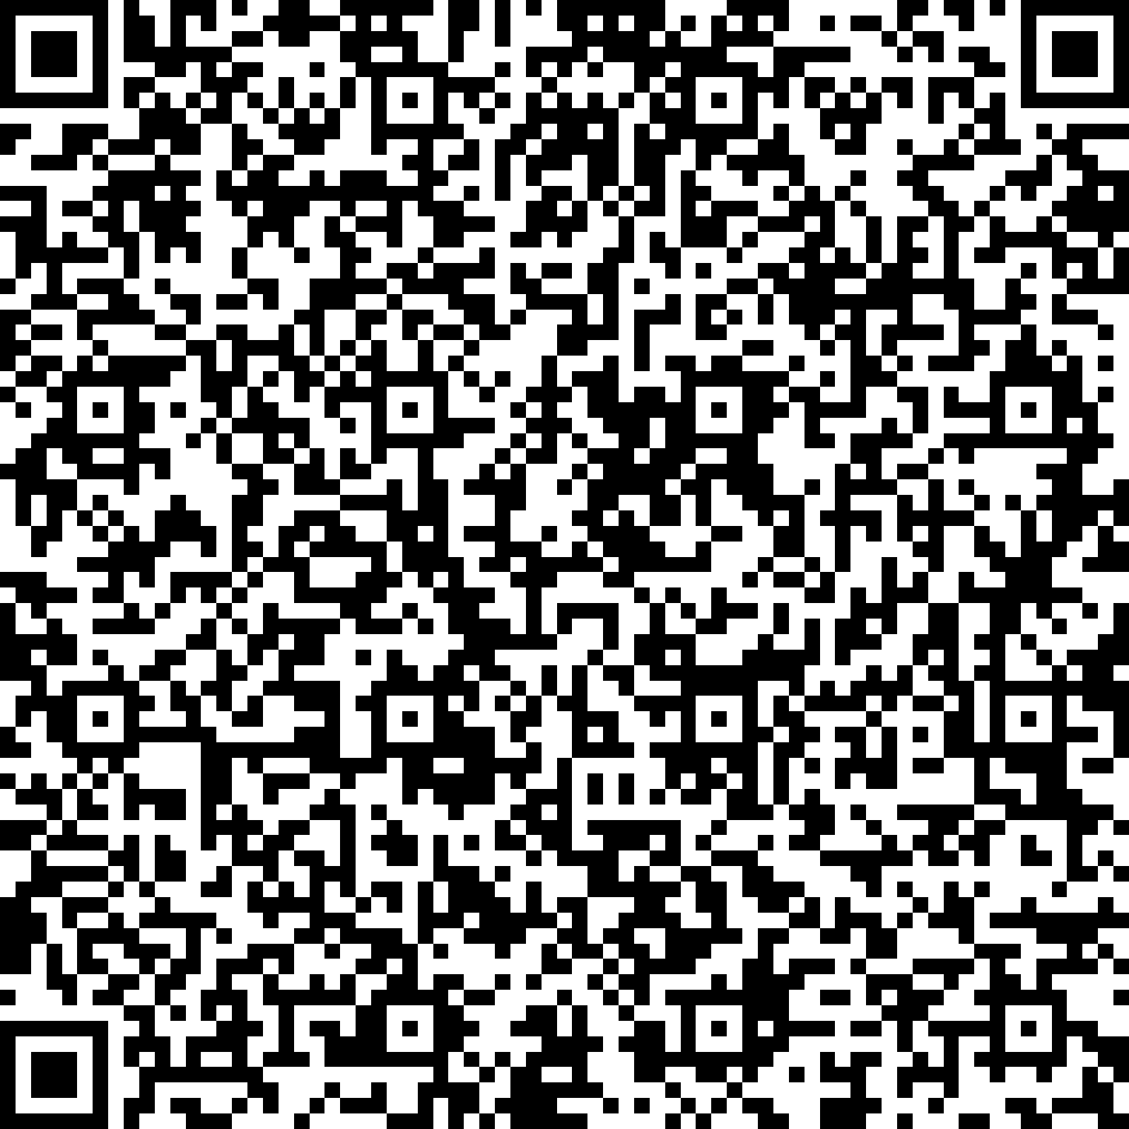

Задание 1.8
Провести инсталляцию программного обеспечения.

Форма отчетности
Алгоритм установки (текстовый документ)

QR-код задания (на GIT-репозиторий):
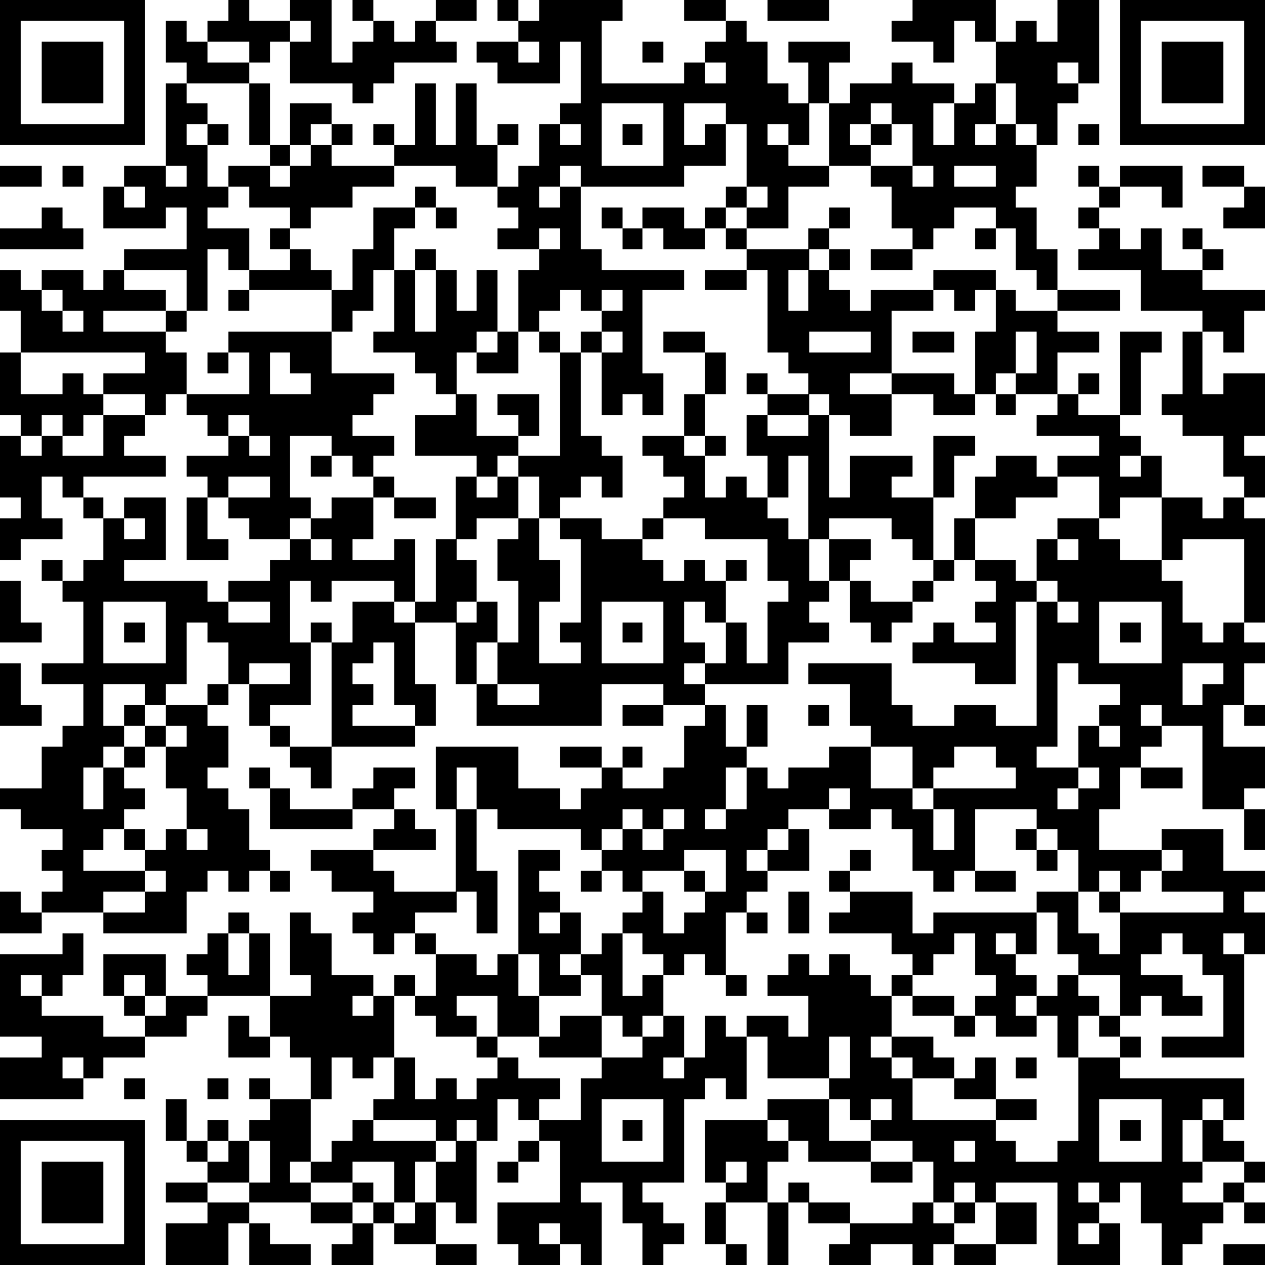

Задание 1.9
Изучить и проанализировать аппаратное, программное и информационное обеспечение автоматизированного рабочего места специалиста в конкретной предметной области (по выбору студента). Оценка рабочего места специалиста.

Форма отчетности
Интеллект-карта

QR-код задания (на GIT-репозиторий):
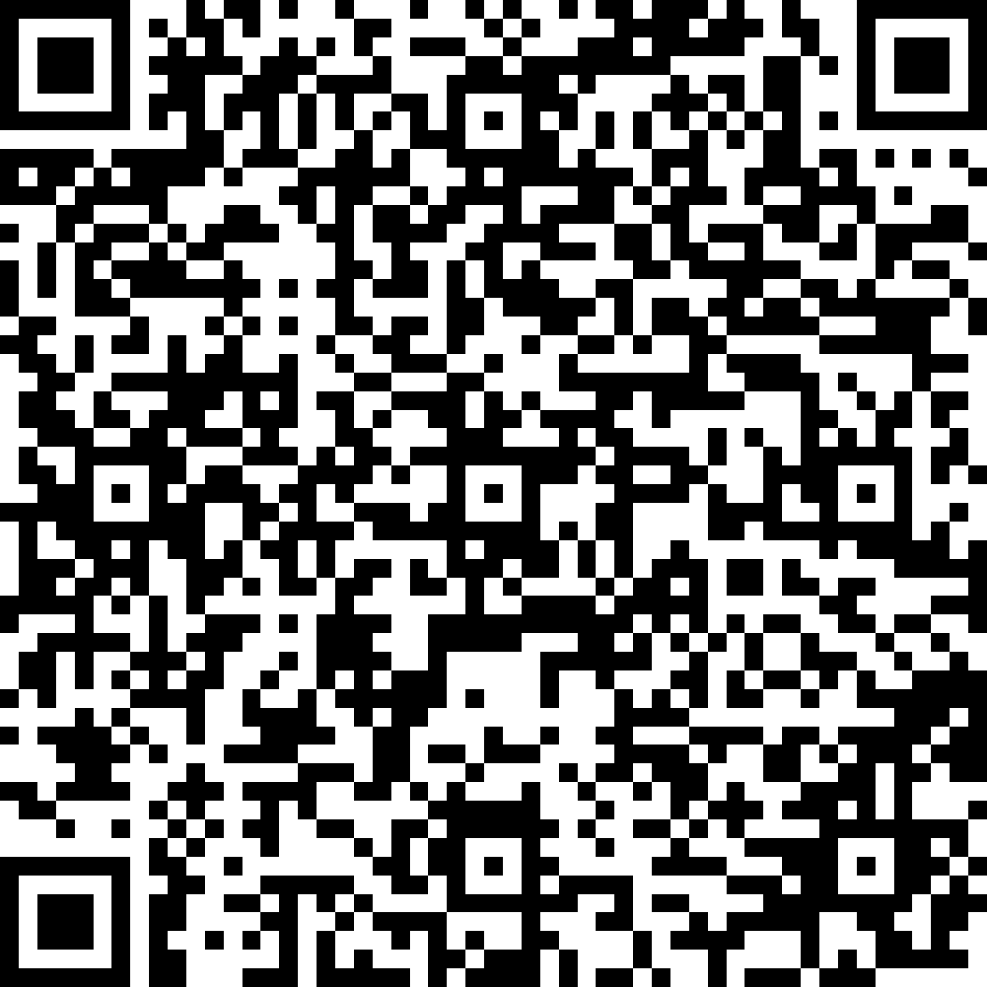

II. Вариативная самостоятельная работа
(выбрать одно из заданий с одинаковыми номерами)

Задание 2.1
Сделать описание рабочего места программиста.
Форма отчетности
Представить в виде схемы (интеллект-карта)
QR-код задания (на GIT-репозиторий):
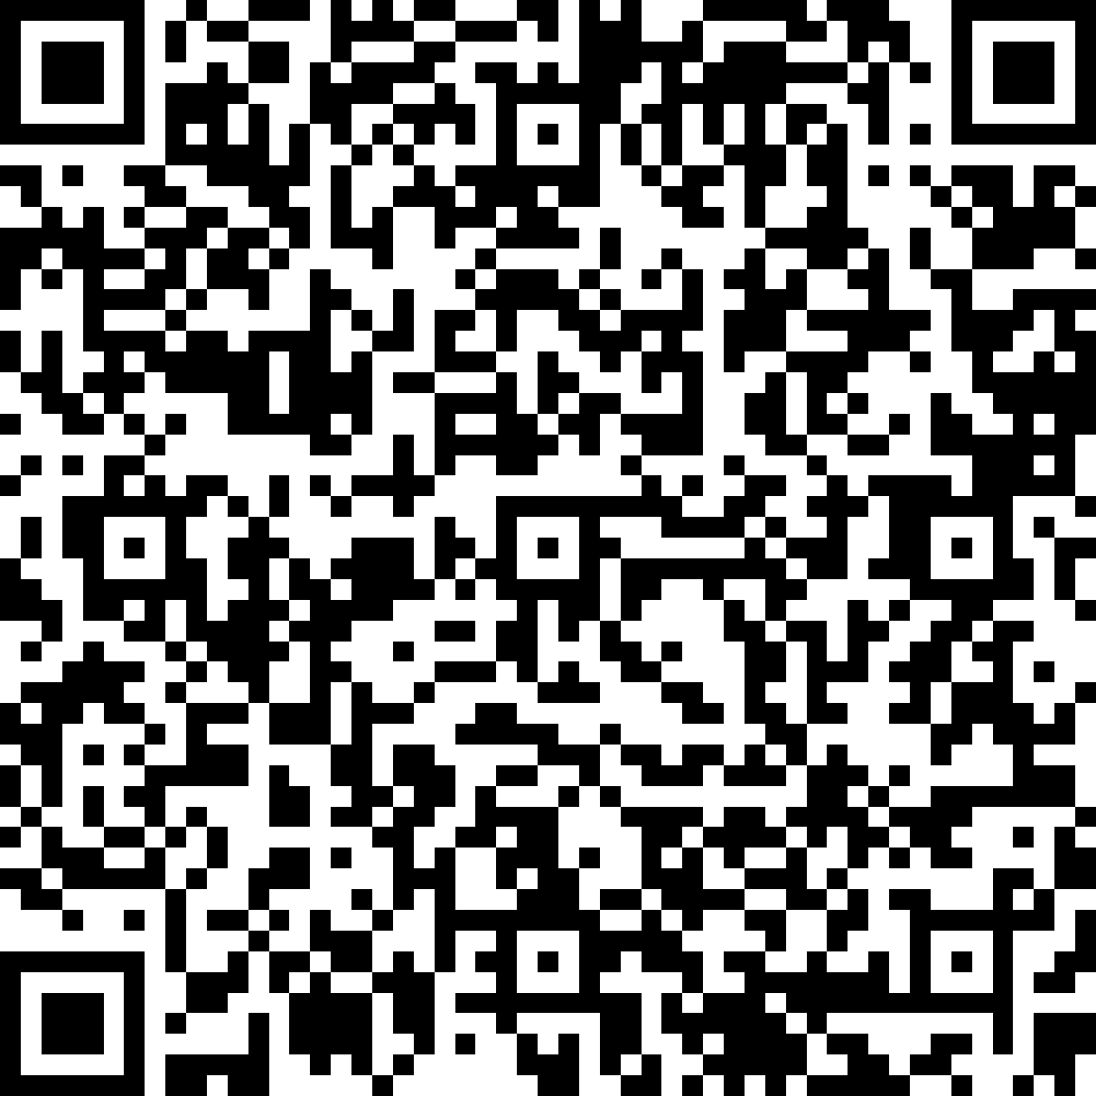
_____________________________________________________________________________

Задание 2.2
Разработать инструкцию «Первая медицинская помощь при электротравме на рабочем месте программиста»
Форма отчетности
Конспект
QR-код задания (на GIT-репозиторий):
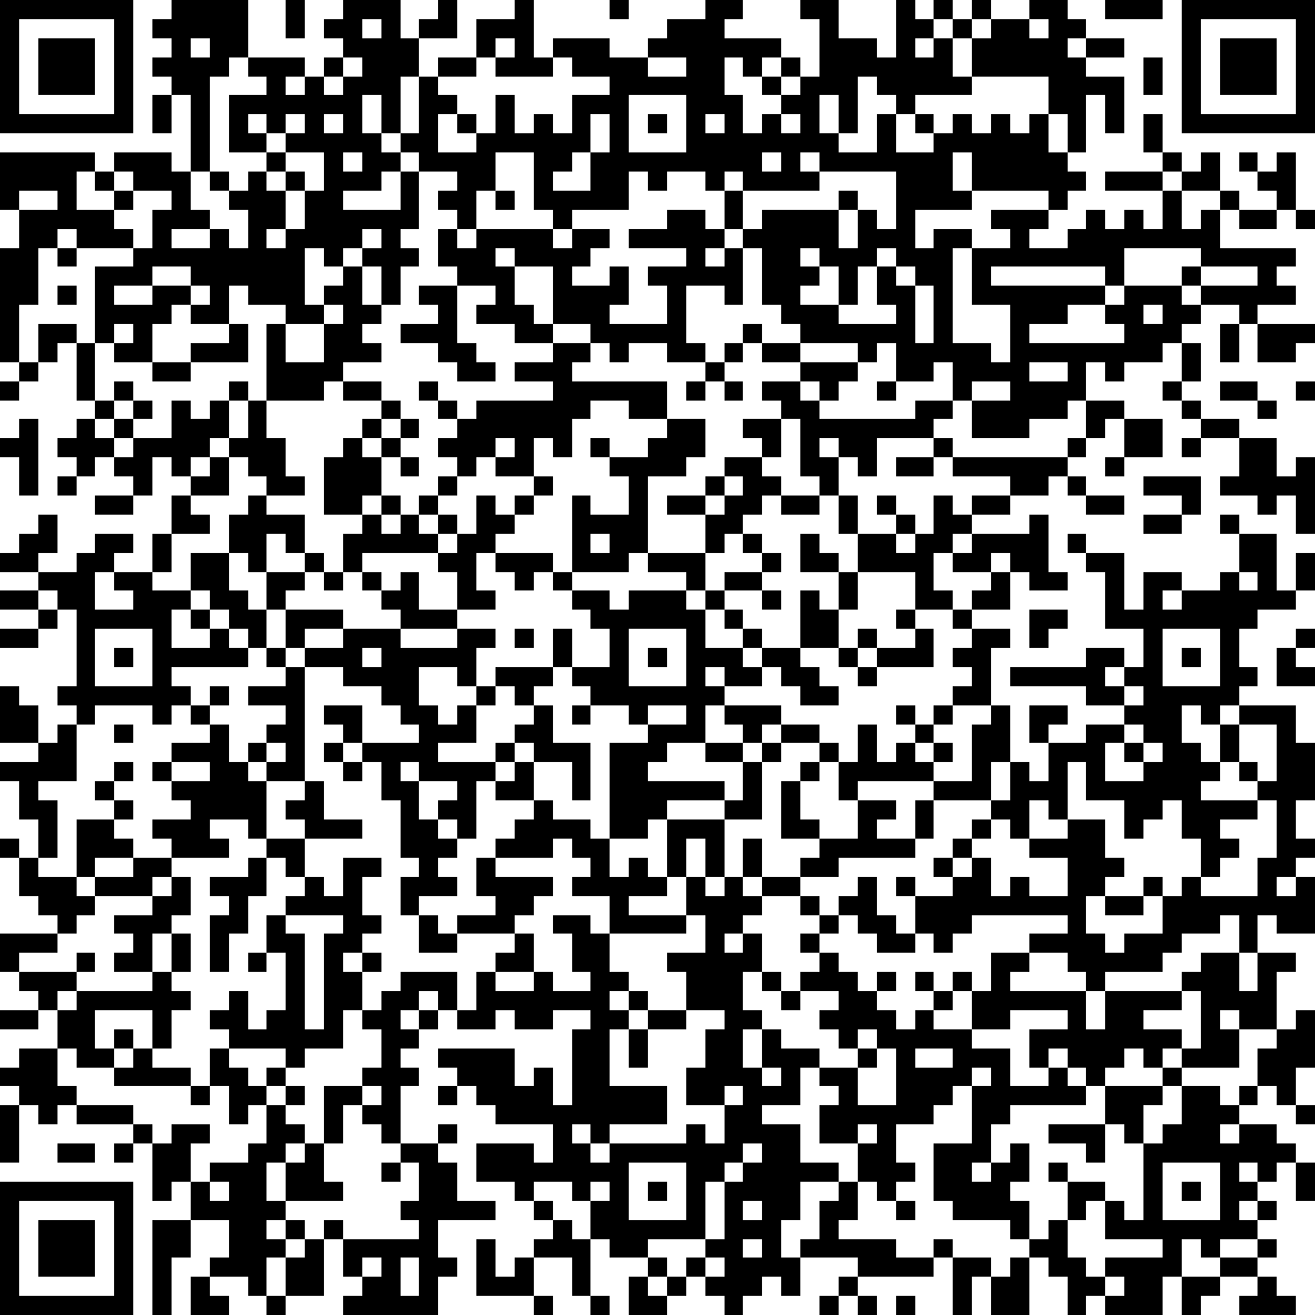
_____________________________________________________________________________

Задание 2.3
Изучить прикладное программное обеспечение информационно-вычислительной системы предприятия (организации).
В этом разделе необходимо кратко охарактеризовать решаемые в организации (в отделе, группе) задачи, связанные с автоматизированной обработкой информации. Выяснить, используются ли проблемно-ориентированные пакеты программного обеспечения, если да, то для решения каких задач (проектирование, бухгалтерия и т.д.). Привести список программного обеспечения, используемого для решения задач общего назначения.

Форма отчетности
Текстовый документ
QR-код задания (на GIT-репозиторий):
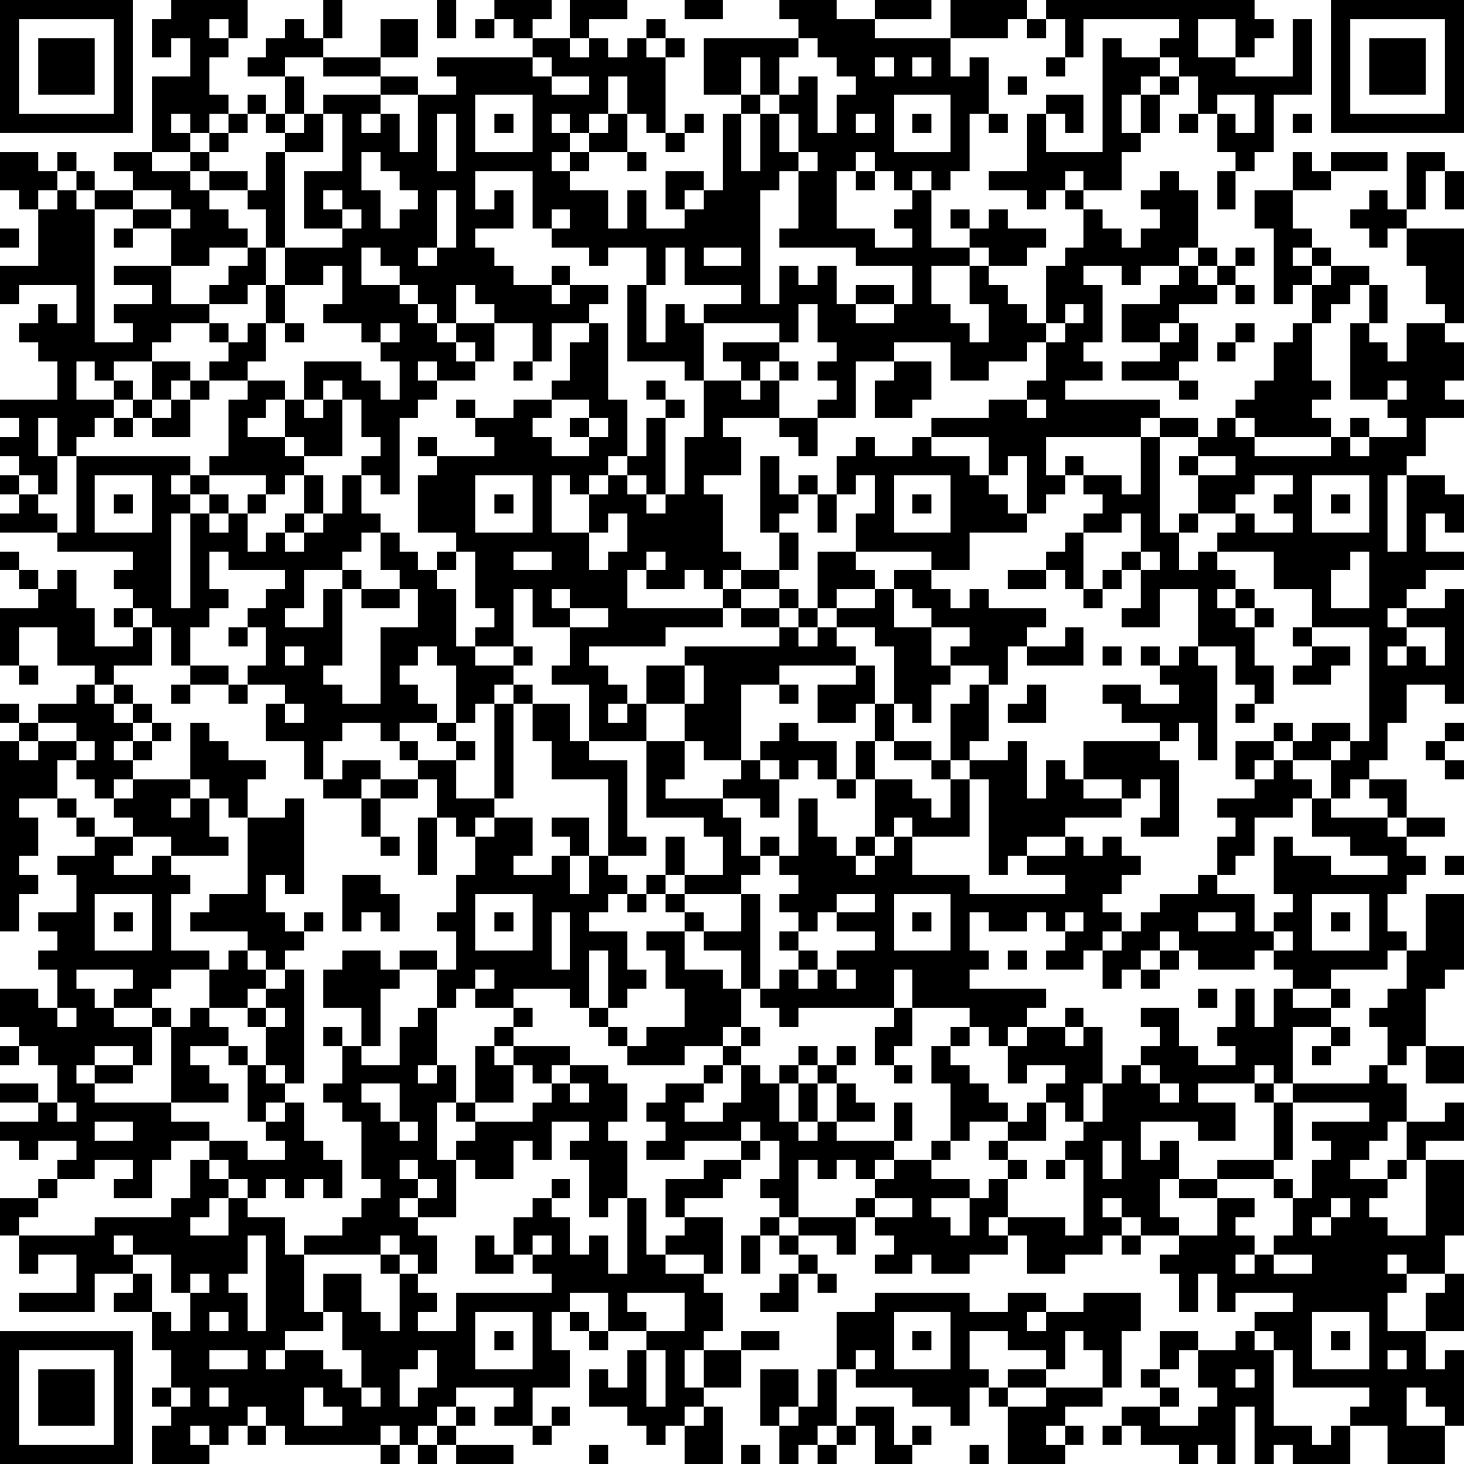
_____________________________________________________________________________

Задание 2.4
Изучить технические средства информационно-вычислительной системы предприятия (организации).

В случае крайнего разнообразия используемого машинного парка следует описать наиболее устаревшую модель и последнюю из современных.

Для ПК необходимо указать:
модель микропроцессора; тактовая частота микропроцессора; объем и вид памяти (DIMM, RIMM, DDR и т.д.); модель системной платы; шины системной платы (ISA, VLB, PCI, AGP и т.д.); накопители на магнитных и магнитооптических дисках; модель винчестера, ёмкость, интерфейс (SCSI, ATA, Ultra-ATA); модель видеокарты, объем видеопамяти; дополнительное оборудование (модемы, сетевые адаптеры и т.д.).
Форма отчетности
Текстовый документ
QR-код задания (на GIT-репозиторий):
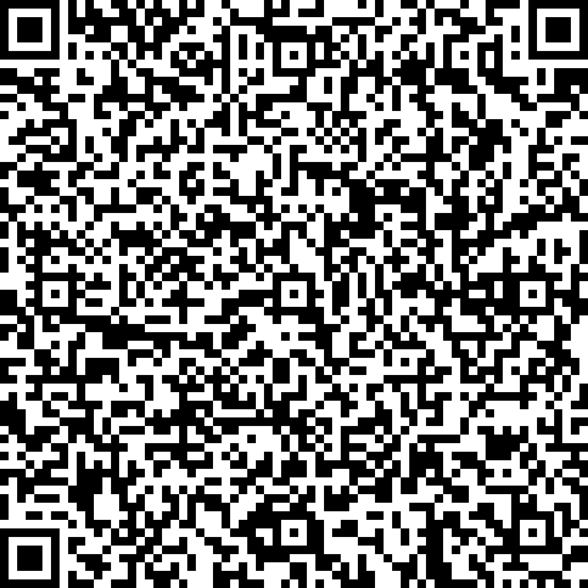
_____________________________________________________________________________

Задание 2.5

Создать аннотированный алгоритм (описание конкретных действий, сопровождаемые скриншотами) или записать скринкаст:
5. Искусственный интеллект: создание музыки (музыкальное творчество)
Задание выполняется в группах 3-4 человека

Форма отчетности
Текстовый документ или скринкаст
QR-код задания (на GIT-репозиторий):
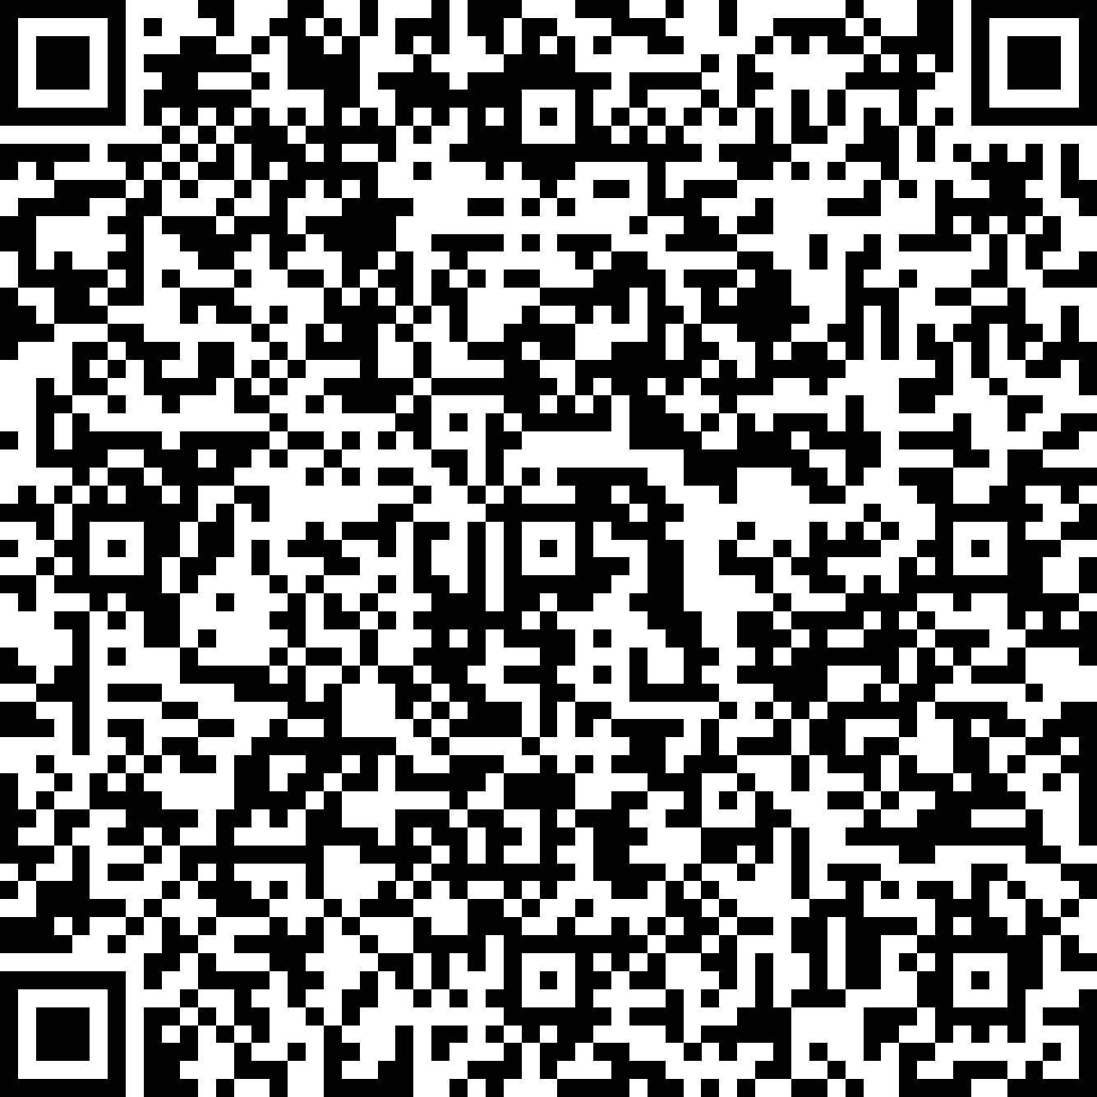

Руководитель практики____________________________
^{(подпись руководителя)}

Задание выполнил _____________________
^{(подпись студента)}

